DEVELOPPEMENTS

I. Rappel : La distributivité simple

Méthode : Développer une expression

Vidéo https://youtu.be/RuWyHq2sABE

Développer et réduire si possible :

A = -(3 - 2x)
B = 3(4 - 6x)
C = -2x(5x + 7)
D = 8x(x - 3) - (4 - 3x)

A = 2x – 3 B = -18x + 12
C = -10x² - 14x D = 8x² - 24x - 4 + 3x = 8x² - 21x - 4

Exercices conseillés
Ex 1, 2, 3 (page 4 de ce document)

II. La double distributivité

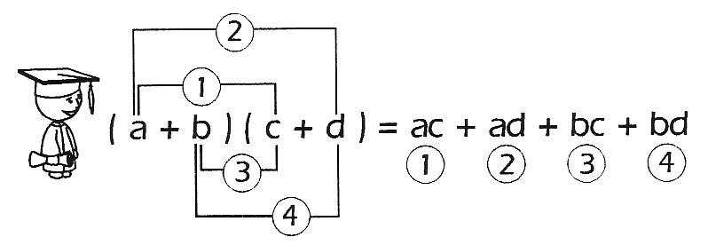

Méthode : Appliquer la double distributivité pour développer

Vidéo https://youtu.be/YS-3JI_z2f0
Vidéo https://youtu.be/1EPOmbvoAlU

Développer et réduire si possible :

1) A = (x + 3)(y + 2) B = (3 – 2x)(4 – x)

2) C = 2(3 + x)(3 – x) D = 2x(1 – x) – (x – 3)(3x + 2)

1) A = xy + 2x + 3y + 6

B = 12 – 3x – 8x + 2x²
= 2x² – 11x + 12

2) C = 2(9 – 3x + 3x – x²)
= 18 – 6x + 6x – 2x²
= -2x² + 18

D = 2x(1 – x) – (x – 3)(3x + 2)
= 2x – 2x² – (3x² + 2x – 9x – 6)
= 2x – 2x² – 3x² – 2x + 9x + 6
= -5x² + 9x + 6

Exercices conseillés En devoir
Ex 4, 5 (page 4)  p62 n°15, 16, 14  p63 n°23  p67 n°56, 57, 58  p64 n°24  p68 n°70 | Ex 6 (page 4)
Myriade 3e – Bordas Éd.2016

III. Les identités remarquables

1) Formules

(a + b)² = a² + 2ab + b²
(a - b) ² = a² - 2ab + b²
(a + b)(a - b) = a² - b²

Voir les photos d’identités remarquables :
http://www.maths-et-tiques.fr/index.php/expositions-deleves/photos-didentites-remarquables

Méthode : Appliquer les identités remarquables pour développer (1)

Vidéo https://youtu.be/U98Tk89SJ5M

Développer et réduire en utilisant les identités remarquables :

A = (x + 3)²
B = (4 - 3x)²
C = (2x + 3)(2x - 3)

A = (x + 3)² = x² + 6x + 9 2ab = 2 x x x 3

B = (4 - 3x)² = 16 - 24x + 9x² 2ab = 2 x 4 x 3x

C = (2x + 3)(2x - 3) = 4x² - 9

Exercices conseillés En devoir
Ex 7, 8 (page 4)  p62 n°20, 21, 19  p67 n°60, 61  p67 n°68 | Ex 9 (page 4)  p273 n°16
Myriade 3e – Bordas Éd.2016

2) Développements plus complexes (pour les plus doués)

Méthode : Appliquer les identités remarquables pour développer (2) - Non exigible -

Vidéo https://youtu.be/7va96s4OfiM

Développer et réduire en utilisant les identités remarquables :

A = (2x - 3)² + (x + 5)(3 - x)
B = (x - 3)(x + 3) - (4 - 3x)²

A = (2x - 3) ² + (x + 5)(3 - x)
= 4x² - 12x + 9 + 3x - x² + 15 - 5x
= 3x² - 14x + 24

B = (x - 3)(x + 3) - (4 - 3x)²
= x² - 9 - (16 - 24x + 9 x²)
= x² - 9 - 16 + 24x - 9 x²
= -8x² + 24x - 25

Exercices conseillés En devoir
p67 n°59  p64 n°35, 38  p65 n°42, 46  p67 n°64, 69  p273 n°14 | Ex 10 (page 4)  p71 n°89
Myriade 3e – Bordas Éd.2016


Hors du cadre de la classe, aucune reproduction, même partielle, autres que celles prévues à l'article L 122-5 du code de la propriété intellectuelle, ne peut être faite de ce site sans l'autorisation expresse de l'auteur.
www.maths-et-tiques.fr/index.php/mentions-legales

Exercice 1
Développer les expressions :
A = B = $−2(−3x+5y)$ C = $7x(2−x)$ D = $−3y(8−5y)$

Exercice 2
Développer les expressions :
A = B = C = D =

Exercice 3
Développer et réduire les expressions
A = B = C =

Exercice 4
Développer et réduire les expressions
A = B = C =

Exercice 5
Développer et réduire les expressions
A = B = C =

Exercice 6
Développer et réduire les expressions
A = $\left(2x−5\right)\left(−7−4x\right)$ B = $2x−5\left(−7−4x\right)$ C = $\left(2x−5\right)−\left(7−4x\right)$

Exercice 7
Développer en appliquant les identités remarquables
A = B = C = D = E =

Exercice 8
Développer en appliquant les identités remarquables
A = B = C = D = E =

Exercice 9
Développer en appliquant les identités remarquables
A = B = C = D = E =

Exercice 10
Développer en appliquant les identités remarquables
A = B =

Hors du cadre de la classe, aucune reproduction, même partielle, autres que celles prévues à l'article L 122-5 du code de la propriété intellectuelle, ne peut être faite de ce site sans l'autorisation expresse de l'auteur.
www.maths-et-tiques.fr/index.php/mentions-legales

